Tillsynsbegäran – information om höga naturvärden och fridlysta arter i avverkningsanmälan A 12980-2026 i Lycksele kommun
Denna tillsynsbegäran behandlar höga naturvärden i avverkningsanmälan A 12980-2026 i Lycksele kommun som inkom 2026-03-11 och omfattar 7,2 ha.
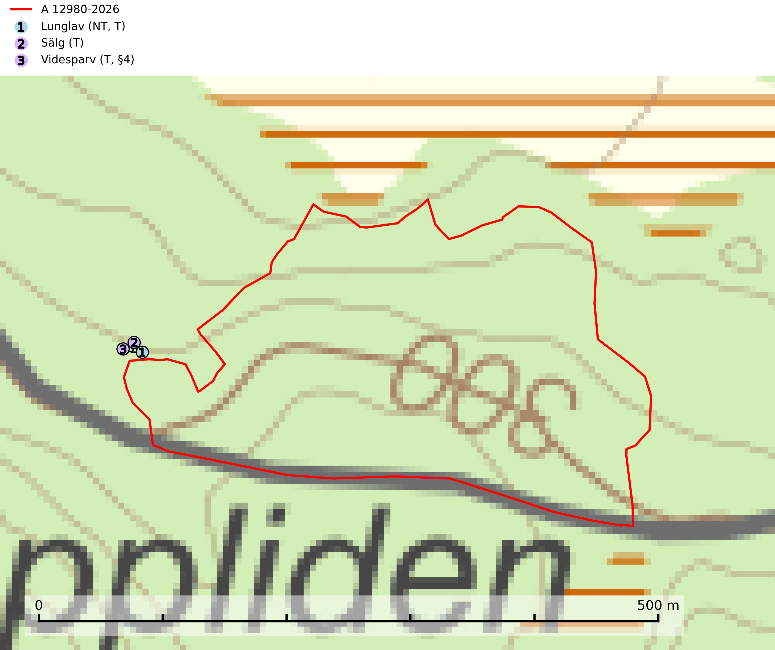
Figur 1. Fyndplatser för naturvårdsarter inom 7 meter från avverkningsanmälan. Markörer utan svart kant är placerade på fyndplatsen. Markörer med svart kant är placerade vid sidan av fyndplatsen och har ett svart streck som visar fyndplatsens exakta position. Kartans mittpunktskoordinat är N 7185738, E 654014 i SWEREF 99 TM.
Inom 7 meter från avverkningsanmälan finns fynd av 3 naturvårdsarter, varav 1 är rödlistad, 1 är fridlyst och 3 är typiska (T): lunglav (NT, T), sälg (T) och videsparv (T, §4). Se Figur 1.

Tillsynsbegäran
Vi begär härmed att Skogsstyrelsen fattar beslut enligt miljöbalken som säkerställer att skogens höga naturvärden bevaras samt att EU-lagstiftning efterlevs och att artskyddsbrott förhindras.
Vi önskar även ta del av de ställningstaganden och beslut som myndigheten meddelar till följd av aktuell avverkningsanmälan och föreningens inlaga (se 34 § förvaltningslagen).

Naturvårdsarter och fridlysta arter
Nedan följer beskrivningar av de naturvårdsarter och fridlysta arter som har sina livsmiljöer och växtplatser i den avverkningsanmälda skogen. Se även ytterligare artfakta i BILAGA 1. De påträffade naturvårdsarterna är ett tydligt kvitto på att det rör sig om en skog med höga naturvärden.
Lunglav (NT) är en av vårt lands främsta signalarter som överallt indikerar gamla lövträd, skogsbestånd med höga naturvärden och ekosystem med långskoglig kontinuitet. Lokalt kan förekomsten vara mycket riklig men den hittas nästan enbart i gamla och ej slutavverkade skogar. Artens samtliga förekomster bör uppmärksammas från naturvårdssynpunkt, då många lokaler även hyser andra ovanliga och rödlistade arter. Rikliga förekomster bör skyddas med biotopskydd, frivilliga avsättningar eller reservat. På lunglav kan de sällsynta lavparasiterna lunglavshårprick (CR), Abrothallus diederichii (VU), Abrothallus lobariae (VU), Calycina lobariae (VU), lunglavsknapp (VU) och skrovelmössing (VU) påträffas. Lunglav är typisk art för 9010 Taiga, 9020 Nordlig ädellövskog, 9110 Näringsfattig bokskog, 9130 Näringsrik bokskog, 9160 Näringsrik ekskog, 9180 Ädellövskog i branter, 9190 Näringsfattig ekskog, 9070 Trädklädd betesmark, 9040 Fjällbjörkskog och 6530 Lövängar (SLU Artdatabanken, 2026; Nitare & Skogsstyrelsen, 2019).
Sälg är typisk art för 9040 Fjällbjörkskog (SLU Artdatabanken, 2025).
Videsparv (§4) är fridlyst enligt 4§ artskyddsförordningen och globalt rödlistad som nära hotad (NT) vilket innebär att Sverige har ett internationellt ansvar för arten. Videsparven är en sumpskogsart och den viktigaste häckningsbiotopen utgörs av lövrik sumpgranskog med ett rikt fältskikt av olika starr- och fräkenarter samt riklig förekomst av olika låga ris. Reviren är små till medelstora, från under en hektar till några hektar. Videsparven missgynnas av avverkning av sumpskog, dikning och dikesrensning samt andra åtgärder som påverkar fuktiga till blöta impediment. Videsparv är typisk art för 9740 Skogsbevuxen myr (SLU Artdatabanken, 2026; IUCN, 2025; Skogsstyrelsen, 2016).

EU:s fågeldirektiv
Europeiska unionens medlemsländer är skyldiga att agera i enlighet med EU:s fågeldirektiv där det uttryckligen står att direktivet gäller för fåglar samt för deras ägg, bon och livsmiljöer (artikel 1). Vidare att de åtgärder som vidtas inte får leda till en försämring av den nuvarande situationen beträffande bevarandet av de fågelarter som avses i artikel 1 (artikel 13). Fågeldirektivet är styrande för tillsynsansvariga myndigheters ärendehantering, ställningstaganden och beslutsfattande.

BILAGA 1 –
Fridlysta och rödlistade arter

Lunglav – ekologi samt krav på livsmiljön
Lunglav (NT) är en av vårt lands främsta signalarter som överallt indikerar gamla lövträd, skogsbestånd med höga naturvärden och ekosystem med lång skoglig kontinuitet. Lokalt kan förekomsten vara mycket riklig men den hittas nästan enbart i gamla och ej slutavverkade skogar. Artens samtliga förekomster bör uppmärksammas från naturvårdssynpunkt, då många lokaler även hyser andra ovanliga och rödlistade arter, däribland de sällsynta lavparasiterna lunglavshårprick (CR), Abrothallus diederichii (VU), Abrothallus lobariae (VU), Calycina lobariae (VU), lunglavsknapp (VU) och skrovelmössing (VU), som växer på lunglav. Rikliga förekomster med lunglav bör skyddas med biotopskydd, frivilliga avsättningar eller reservat (SLU Artdatabanken, 2026; Nitare & Skogsstyrelsen, 2019).
Lunglav är typisk art för 9010 Taiga, 9020 Nordlig ädellövskog, 9110 Näringsfattig bokskog, 9130 Näringsrik bokskog, 9160 Näringsrik ekskog, 9180 Ädellövskog i branter, 9190 Näringsfattig ekskog, 9070 Trädklädd betesmark, 9040 Fjällbjörkskog och 6530 Lövängar (SLU Artdatabanken, 2026).

Referenser – lunglav
Nitare, J. och Skogsstyrelsen, 2019. Skyddsvärd skog – Naturvårdsarter och andra kriterier för naturvärdesbedömning. Skogsstyrelsen.
SLU Artdatabanken, 2026. Artfaktablad. Naturvård – artfakta. SLU Artdatabanken, Uppsala.

Videsparv – ekologi samt krav på livsmiljön
Videsparv (§4) är starkt knuten till sumpskogar och den viktigaste häckningsbiotopen är lövrik sumpgranskog, men kan i mer sällsynta fall även utgöras av ren barrskogsmiljö. En mycket typisk häckningslokal kan beskrivas som ett lövrikt skogskärr med ett rikt fältskikt av starr- och fräkenarter. Ett typiskt karaktärsdrag är vidare förekomst av rejält fuktig, stortuvig mark med vattenfyllda höljor. Viktiga häckningsmiljöer är sumpskog längs vattendrag, myr- och kärrkanter, stränder vid sjöar och granskog på hängmyrar. Reviren är små till medelstora, från under en hektar till några hektar (SLU Artdatabanken, 2026; Skogsstyrelsen, 2016).
Videsparven missgynnas av avverkning av sumpskog, dikning och dikesrensning samt andra åtgärder som påverkar fuktiga till blöta impediment. Ordentligt fuktiga skogsmiljöer har på grund av årtionden av skogsdikning minskat i areal och utbredning vilket i viss mån kan ha påverkat artens häckningsmöjligheter. Videsparv är typisk art för 9740 Skogsbevuxen myr, fridlyst enligt 4§ artskyddsförordningen och globalt rödlistad som nära hotad (NT) vilket innebär att Sverige har ett internationellt ansvar för arten (SLU Artdatabanken, 2026; IUCN, 2025; Skogsstyrelsen, 2016).

Referenser – videsparv
IUCN, 2025. Emberiza rustica. The IUCN Red List of Threatened Species.
Skogsstyrelsen, 2016. Vägledning för hänsyn till videsparv. Vägledningar och kunskapsstöd artskydd – Skogsstyrelsen
SLU Artdatabanken, 2026. Artfaktablad. Naturvård – artfakta. SLU Artdatabanken, Uppsala

